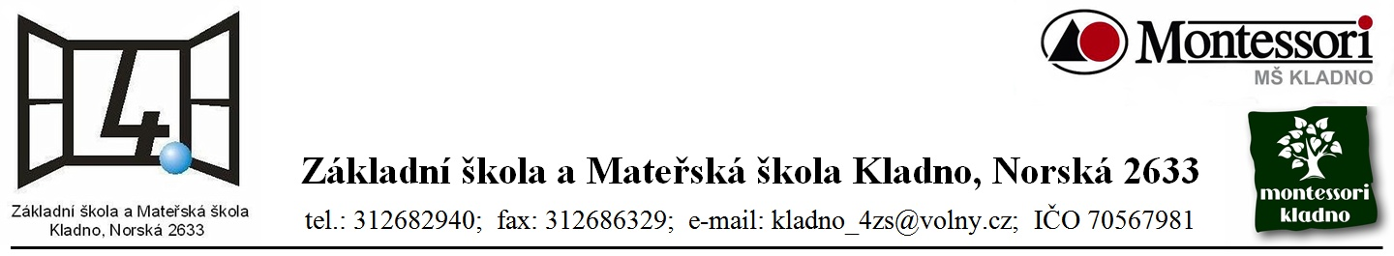

Vnitřní předpis školní jídelny pro školní stravování v mateřské škole

Skartační znak: S 10
Č.j.: MŠ/1218/2022 | Účinnost od: 1.9.2022
Vypracovala: Štěpánka Šindlerová
Schválila: Mgr. Daniela Vlčková
Úprava normativů
Od 1.9. 2022 zvyšuji částky takto:
Děti 3-6 let Svačina 11,- Kč
Oběd 26,- Kč
Svačina 10, -Kč
Celkem 47,-Kč

Děti 6 let a více Svačina 12,- Kč
Oběd 27,- Kč
Svačina 11,-Kč
Celkem 50,- Kč

Děti 15 let a více(dospělí) 45,-Kč

…………………………. ……………………………
Mgr. Daniela Vlčková Štěpánka Šindlerová
ředitelka školy vedoucí školní jídelny

